本溪市2016年度继续教育学习通知

1.本溪市2016年继续教育时间：2016年8月1日——2016年12月31日，请广大持证学员在规定时间内免费参加网络继续教育培训，按要求在规定时间内完成。没有按时参加学习的人员自行承担相应责任。
2.学习步骤参见2016年继续教育学员使用手册，学习过程有不明之处请致电东奥热线：400-628-6677。
3.累计学满24课时后开始考试，考试内容为必修课，可多次参加考试，考试合格分数为60分。
4.学习类别分为：行政事业类、企业类。学员根据本人实际选择类别进行学习听课，请仔细勾选，勾选完成后不可修改，今年重点课程为新《会计档案管理办法》解读与《中华人民共和国政府采购法实施条例》解读等相关课程。
5.参加《会计法》调查问卷的学员、按省厅相关要求，已完成相关数据导入工作，不需要用再重复学习，学员可自行登录“辽宁会计网”查看相关信息。
6.参加16年度初、中、高级职称考试及注册会计师考试可以免当年继续教育的规定，符合相关条件的从业人员在发布考试成绩公告后，由市财政局相关工作人员完成数据导入工作，学员可自行登录“辽宁会计网”查看相关信息。
7.参加国家教育行政主管部门承认的会计类专科以上学位学历教育，通过当年度一个学习科目考试或考核的，折算为24学分。在校学生在2016年8月1日——2016年12月31日规定时间内携带身份证、会计从业人员资格证书及学生证到市财政局会计处登记。可以同学之间代为办理，望互相转告，不要因此错过今年的继续教育学习任务。
8.2016年12月31日以后，在规定时间内完成考试的人员，相关数据由市财政局工作人员完成导入工作，学员可自行登录“辽宁会计网”查看。
9.参加完2016年度继续教育的学员，不需要到现场审核确认及加盖年检印章，如因特殊需要可到现场办理。
地点：市财政局会计处
10.网络培训教育学习的最终解释权归本溪市财政局。
学习网址：http://benxi.dongaoacc.com/
本溪市继续教育_东奥继教_会计人员继续教育培训
请关注：微信公众平台
本溪会计服务
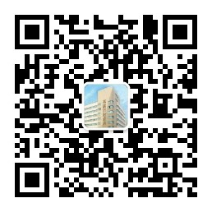

会计处
2016年7月29日

